LES PASSEJAÏRES DE VARILHES FICHE ITINÉRAIRE
VARILHES n° 71
Commune de départ et dénomination de l’itinéraire :
- Ségura – Parking du cimetière – Boucle depuis Ségura par le Pech et le col de La Fage

Date, animateur(trice), nombre de participants (éventuel) :
- 27.07.2019 – C. Marin – 8 participants (Reportage photos)
- 02 .09.2020-- C. Marin – 29 participants (Reportage photos)
- 12.05.2021 – J. Gaillard – 14 participants (Reportage photos)

L’itinéraire est décrit sur les supports suivants :
- Pas de descriptif particulier

Classification, temps de parcours, dénivelé positif, distance, durée :
- Promeneur – 3h00 – 330 m – 8 km – ½ journée Indice d’effort : 32

Balisage : Absence de balisage
Particularité(s) : Parcours sans difficulté sur un chemin bien tracé sur la presque totalité du parcours avec un rude montée sur le premier kilomètre (+ 100 mètres) puis de la cabane de La Donjat au Cap du Pech (+150 m en un peu moins d’un kilomètre).

Site ou point remarquable :
- L’église de Ségura
- Les points de vue depuis le Pech et la crête y conduisant (Sur la Montagne Noire, le Lauragais, les collines du Plantaurel(en montant vers le Pech), les sommets les plus élevés de ce même Plantaurel et ceux de la haute chaîne, à partir du Pech.
Trace GPS : Oui

Distance entre la gare de Varilhes et le lieu de départ : 7 km

Observation(s) :
- Deux autres boucles empruntées lors de sorties du club ont le même point de départ et couvrent le même secteur. Il s’agit des parcours décrits sur les fiches Varilhes n° 70 et 72.
- Attention : Juste après avoir traversé le ruisseau de Bayle sous le col de La Fage, nous coupons, à gauche en montant, à travers bois pour rejoindre le beau chemin qui nous ramènera à Ségura. Sur environ 50 à 60 mètres, il n’y a pas de sentier tracé et le cheminement n’est pas aisé. Peut-être est-il possible d’éviter cette difficulté en ne rentrant pas dans le bois et en suivant la bordure du pré en direction du chemin principal (Cap Nord-Est). A vérifier lors d’une prochaine reconnaissance !
- En mai 2021, les quatorze participants ont bénéficié des commentaires d’Olivier Nadouce qui leur a présenté un site de découverte d’outils du néolithique (hache taillée), les lieux des combats du maquis de juin 1945, le chant de la fauvette à tête noire et un lieu de nidification du faucon crécerelle.

"Cette fiche participe à la constitution d'une mémoire des itinéraires proposés par les animateurs du club. Eux seuls y ont accès. Ils s'engagent à ne pas la diffuser en dehors du club."
Date de la dernière mise à jour : 13 mai 2021

La carte

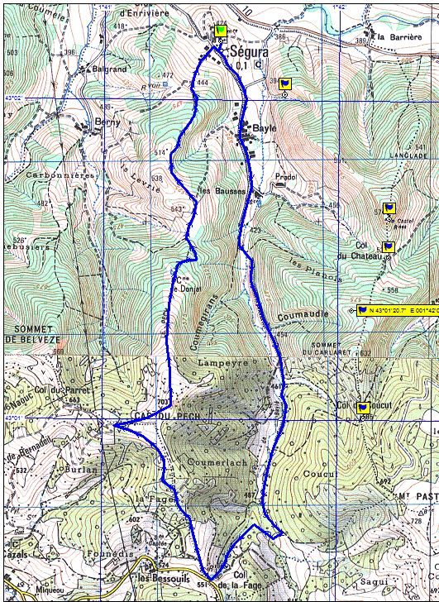
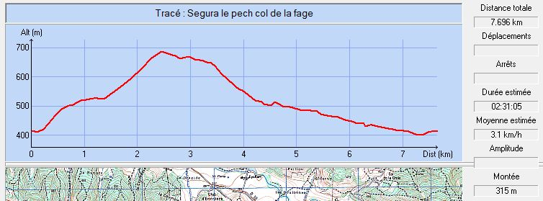

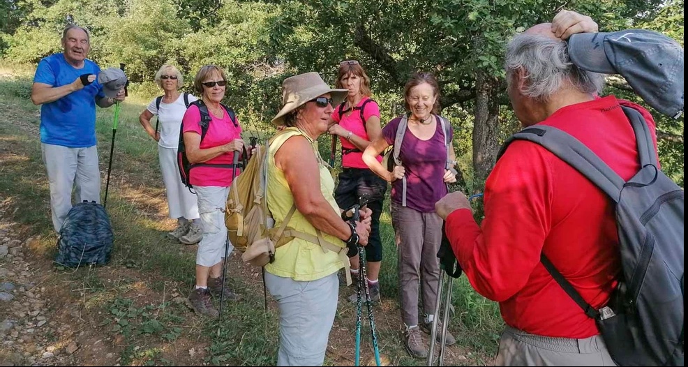
Juillet 2019 : Celles et ceux qui ont accompagné l’animatrice absente sur la photo

Septembre 2020 : Dans la descente à l’approche du Col de La Fage
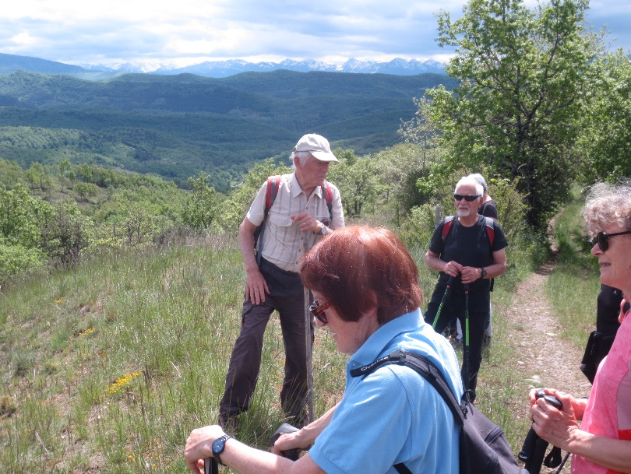
Mai 2021 : Le sommet du Pech, un cadre grandiose pour un cours d’histoire

